实验4 Matlab程序设计2

实验目的：
- 掌握建立和执行M文件的方法；
- 掌握实现循环结构的方法。
- 熟悉利用向量运算来代替循环操作的方法。
实验内容：
- 根据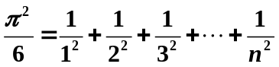，求π的近似值。当n分别取100、1000、10000时，结果是多少？
function [ ] =getPI()
%getPI求PI的值
%n输入值
n=input('请输入n:');
y=0;
p=0;
for i=1:n
y=y+1/(i^2);
end
p=sqrt(y*6);
disp(p);
end
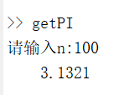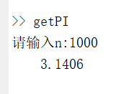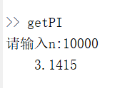
function [ ] =getPI2()
%getPI求PI的值
%n输入值
n=input('请输入n:');
y=0;
p=0;
i=1:n
f=1./i.^2;
y=sum(f);
p=sqrt(y*6);
disp(p);
end

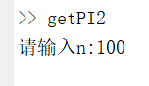
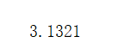
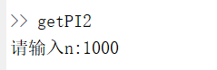
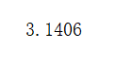
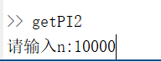
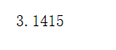

- 根据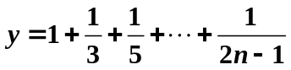，求：y<3时的最大n值。
function [ ] =getMaxN()
%getMaxN求y<3时的最大n值
y=0;
i=1;
while y<3
y=y+1/(2*i-1);
i=i+1;

end
disp(i);
end

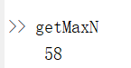
- 一个三位整数各位数字的立方和等于该数本身则称该数为水仙花数。试编写程序输出全部水仙花数。
for m=100:999
m1=fix(m/100);
m2=fix(m/10)-fix(m/100)*10;
m3=m-fix(m/10)*10;
if m==m1^3+m2^3+m3^3
disp(m);
end

end

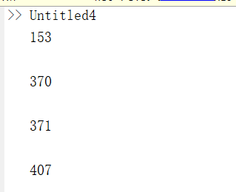
- 设计一个猜数游戏。首先由计算机产生一个[1,100]之间的随机整数，然后由用户猜测所产生的随机数。根据用户猜测的情况给出不同提示，如猜测的数大于产生的数，则显示“High”，小于则显示“Low”，等于则显示“You won !”，游戏结束；用户最多可以猜7次，如果7次均未猜中，则显示“You lost !”，并给出正确答案，游戏结束。猜数游戏结束后，询问用户是否继续游戏，输入Y或y则重新开始游戏；输入N或n则退出游戏。
function [ ] =guessNum()
x='Y';
while x=='Y'||x=='y'
a=randperm(100,1);
for k=1:7
n=input('输入一个[1,100]之间的整数：');
if n>a
disp(['第',num2str(k),'次猜数结果：Hight']);
elseif n<a
disp(['第',num2str(k),'次猜数结果：Low']);
else
disp(['第',num2str(k),'次猜数结果：You wom!']);
end
if k==7
disp('You lost!');
disp(['正确答案为：',num2str(a)]);
end
end
x=input('是否继续游戏:','s');
disp(x);
if x=='n'||x=='X'
break;
end
end

End

